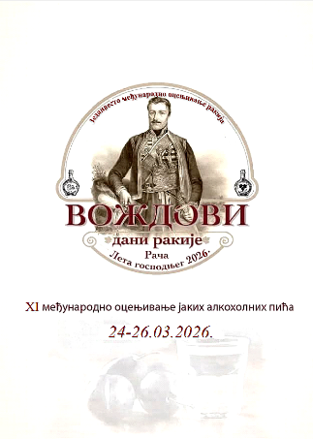
ВОЖДОВИ ДАНИ РАКИЈЕ
Туристичка организација општине Рача
ПИБ: 102812368 МБ: 17495461
РАЧУН: 840-1154664-06
Попуњену пријаву доставити на адресу Туристичке организације општине Рача
34210 Рача,Карађорђева 48, e-mail: office@tor.rs
Такмичарски програм : Ревијални програм :
ПРИЈАВА ЗА ОЦЕЊИВАЊЕ КВАЛИТЕТА ВОЋНИХ РАКИЈА
Назив произвођача:
Место,улица и број:
Поштански број:
ПИБ: | Матични број:
e-mail: | Телефон:
НАПОМЕНА: ПИБ и МБ попуњавају само регистровани произвођачи

Р.БР | НАЗИВ ПРОИЗВОДА | Година производње | ВОЛ% АЛКОХОЛА
1.
2.
3.
4.
5.
6.
7.
8.
9.
10.

Датум _____________________ За учеснике оцењивања

Место ______________________ М.П ______________________________

